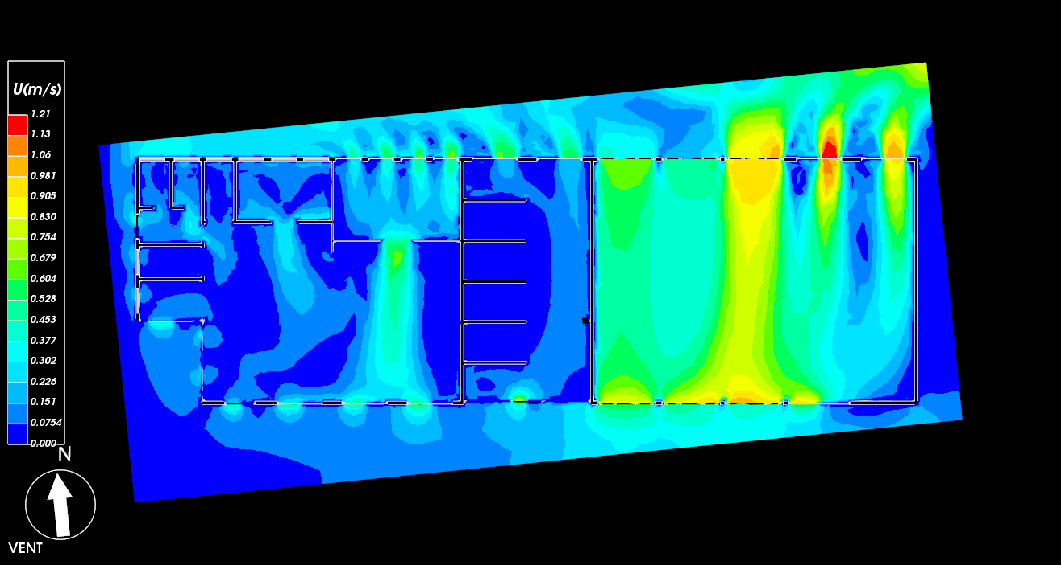
室内风环境模拟结果-夏季
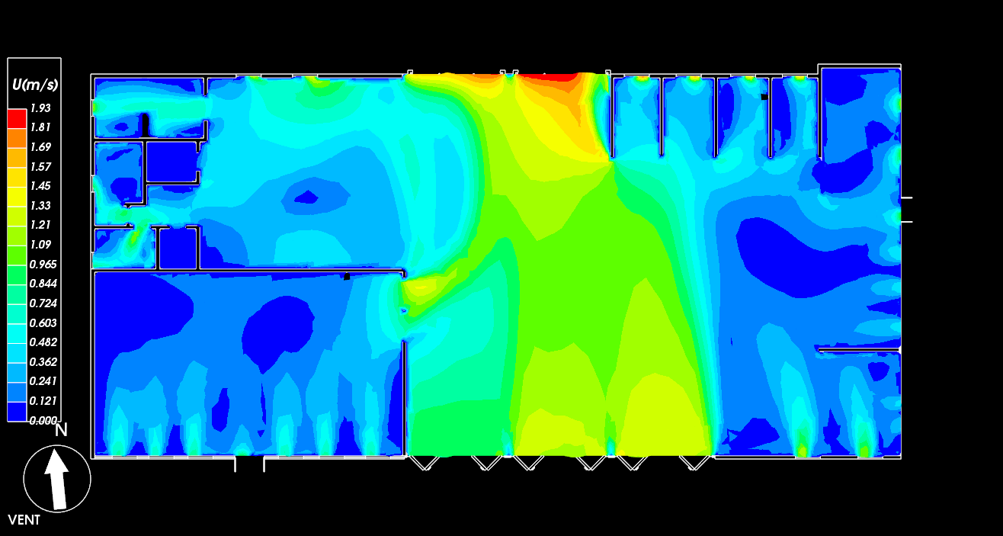
南侧建筑一层通风-夏季

北侧建筑一层通风-夏季

北侧建筑二层通风-夏季
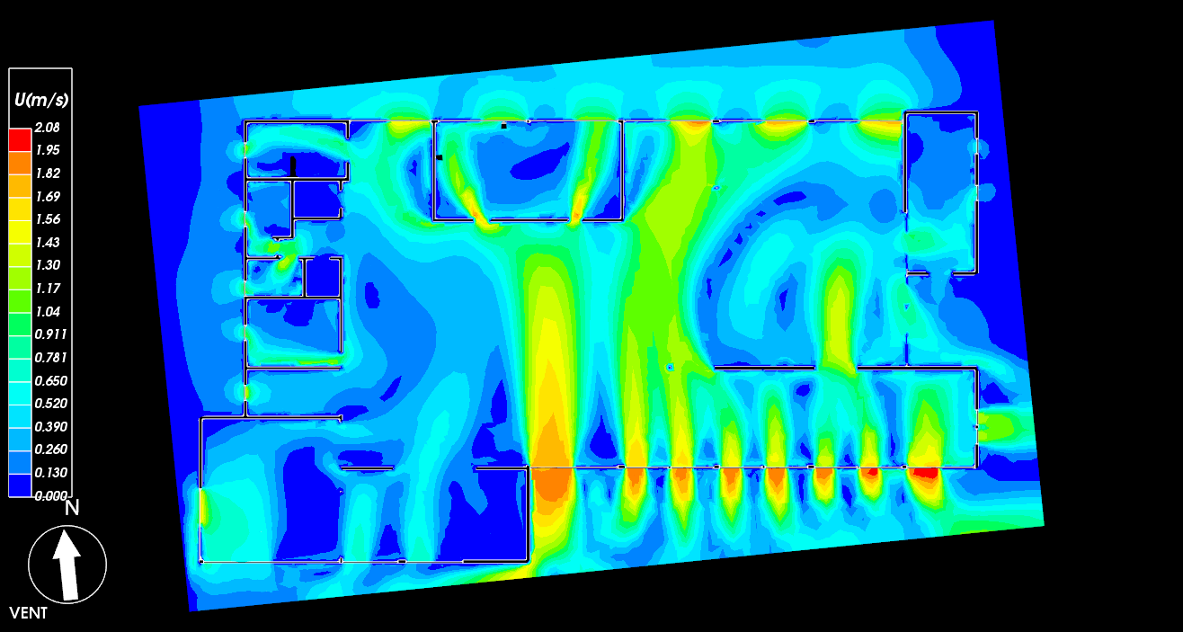
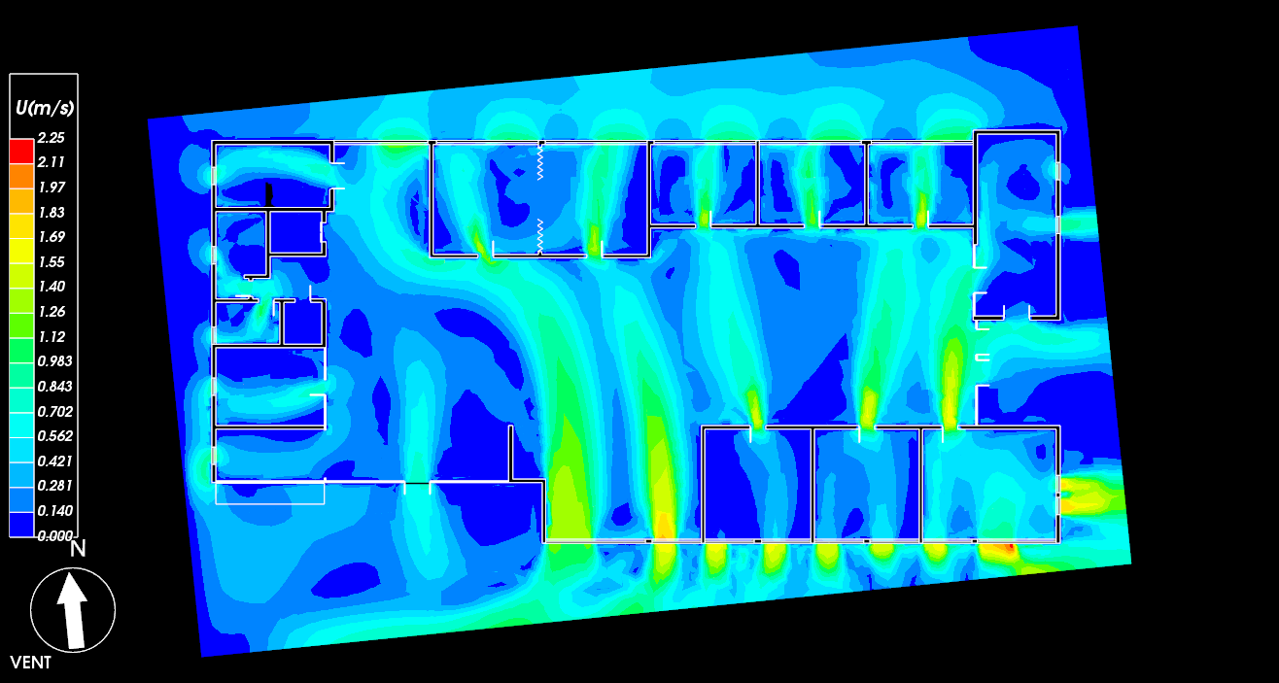
北侧建筑三层通风-夏季
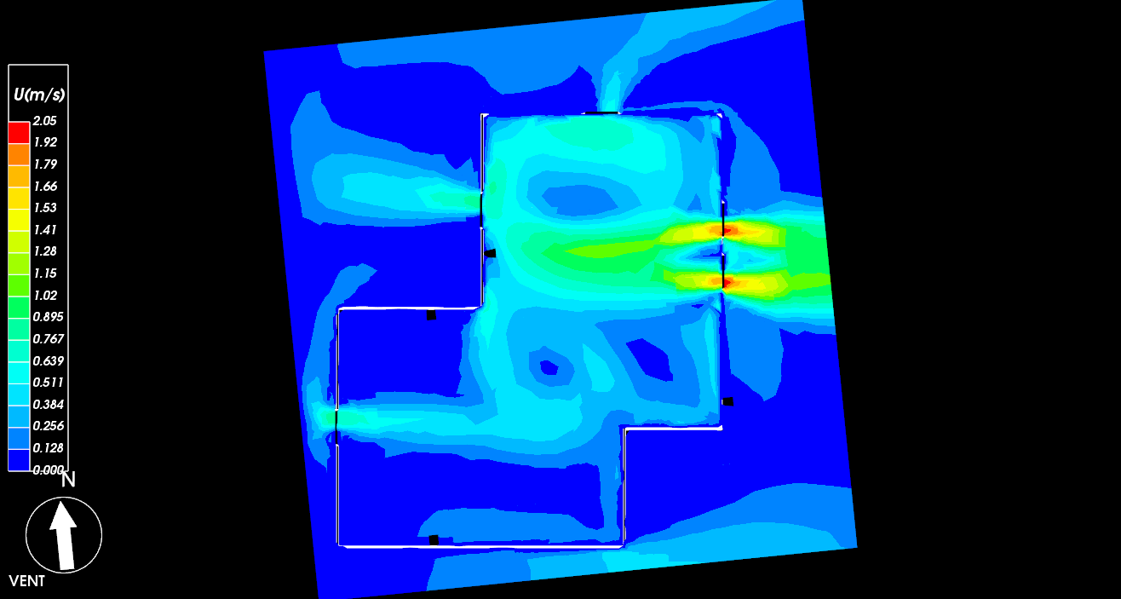
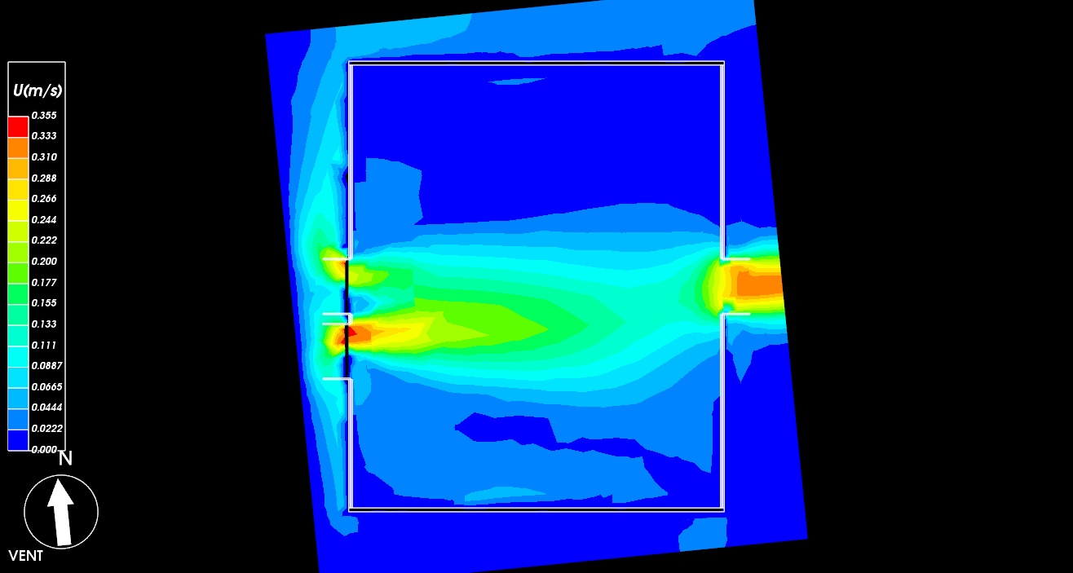
休闲书吧通风-夏季

文化餐吧通风-夏季

